

**КОМИТЕТ ИВАНОВСКОЙ ОБЛАСТИ**

**ПО ГОСУДАРСТВЕННОЙ ОХРАНЕ ОБЪЕКТОВ**

**КУЛЬТУРНОГО НАСЛЕДИЯ**

**ПРИКАЗ**

|  |  |  |
| --- | --- | --- |
| « »   2023 | г. Иваново | № |

Об утверждении границ территории объекта культурного наследия регионального значения «Городская усадьба», первая половина XVIII в.: «Главный дом», первая половина XVIII в., «Складской корпус», первая половина XVIII в., «Служебный корпус», первая половина XVIII в. (Ивановская область, г. Шуя, Советская ул., 12)

В соответствии с Федеральным [законом](consultantplus://offline/ref=24D996464547ABF6A53AC601681050E347B69EDD7B9A4D8F71742490589CF97AAD99EAD7FAk7sDF) от 25.06.2002 № 73-ФЗ «Об объектах культурного наследия (памятниках истории и культуры) народов Российской Федерации», Законом Ивановской области от 13.07.2007 № 105-ОЗ «Об объектах культурного наследия (памятниках истории и культуры) в Ивановской области»

п р и к а з ы в а ю:

1. Утвердить границы территории, режимы использования земельных участков в границах территории объекта культурного наследия регионального значения «Городская усадьба», первая половина XVIII в.: «Главный дом», первая половина XVIII в., «Складской корпус», первая половина XVIII в., «Служебный корпус», первая половина XVIII в. (Ивановская область, г. Шуя, Советская ул., 12) согласно приложению к настоящему приказу.

2. Отделу государственного надзора и учета объектов культурного наследия комитета Ивановской области по государственной охране объектов культурного наследия:

2.1. Уведомить заинтересованных лиц о принятии настоящего приказа;

2.2. В установленном порядке внести в Единый государственный реестр недвижимости сведения о границах территории объекта культурного наследия.

|  |  |
| --- | --- |
| Председатель комитета | А.С. Рожкова |

Приложение

к приказу комитета

Ивановской области

по государственной охране

объектов культурного наследия

от №

Границы

территории объекта культурного наследия регионального значения «Городская усадьба», первая половина XVIII в.: «Главный дом», первая половина XVIII в., «Складской корпус», первая половина XVIII в., «Служебный корпус», первая половина XVIII в. (Ивановская область, г. Шуя, Советская ул., 12)

М 1:10000

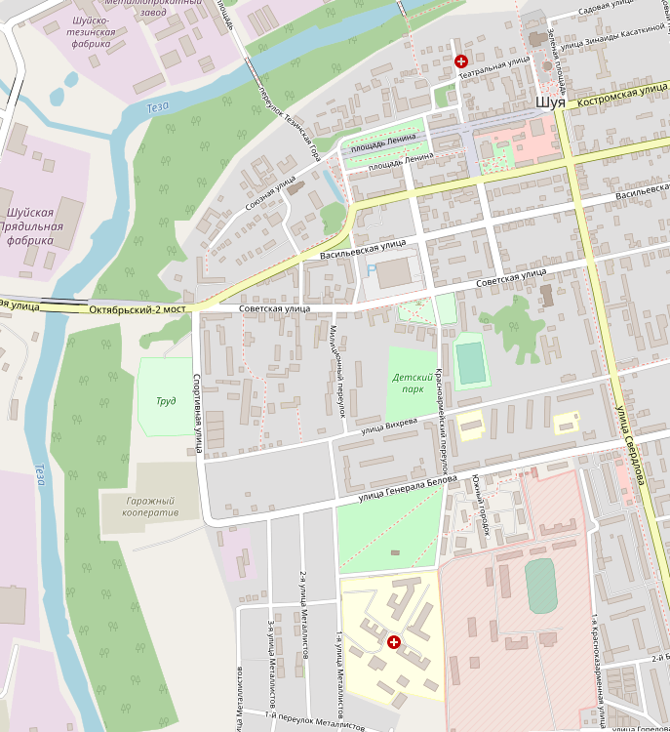

Условные обозначения:

Месторасположение объекта культурного наследия.

М 1:2000

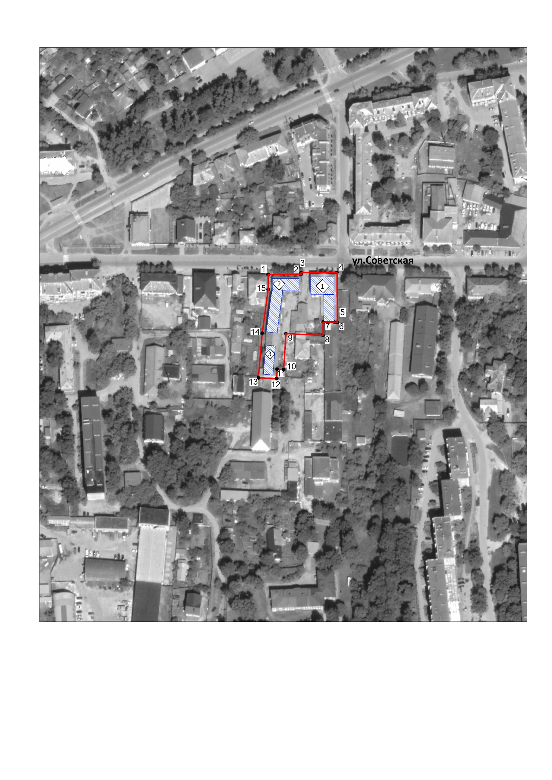

Характерная (поворотная) точка границы территории объекта культурного наследия и ее номер.

Объект культурного наследия в составе: 1 – Главный дом, 2 – Складской корпус, 3 – Служебный корпус.

Граница территории объекта культурного наследия.

Условные обозначения:

Координаты

характерных (поворотных) точек границ территории объекта культурного наследия регионального значения «Городская усадьба», первая половина XVIII в.: «Главный дом», первая половина XVIII в., «Складской корпус», первая половина XVIII в., «Служебный корпус», первая половина XVIII в. (Ивановская область, г. Шуя, Советская ул., 12)

Система координат МСК-37

|  |  |  |
| --- | --- | --- |
| Номер поворотной точки | Координаты | |
| X | Y |
| 1 | 288662.86 | 2239245.41 |
| 2 | 288662.56 | 2239270.32 |
| 3 | 288664.12 | 2239270.36 |
| 4 | 288664.36 | 2239297.77 |
| 5 | 288626.40 | 2239298.00 |
| 6 | 288626.41 | 2239295.97 |
| 7 | 288626.44 | 2239287.19 |
| 8 | 288616.42 | 2239286.99 |
| 9 | 288617.74 | 2239258.90 |
| 10 | 288590.32 | 2239257,00 |
| 11 | 288590.53 | 2239252.04 |
| 12 | 288583.41 | 2239251.75 |
| 13 | 288583.91 | 2239237.90 |
| 14 | 288617.98 | 2239240.69 |
| 15 | 288651.45 | 2239245.27 |
| 1 | 288662.86 | 2239245.41 |

Описание

границ территории объекта культурного наследия регионального значения «Городская усадьба», первая половина XVIII в.: «Главный дом», первая половина XVIII в., «Складской корпус», первая половина XVIII в., «Служебный корпус», первая половина XVIII в. (Ивановская область, г. Шуя, Советская ул., 12)

| Прохождение границы | | Описание прохождения границы |
| --- | --- | --- |
| от точки | до точки |
| 1 | 2 | в восточном направлении 24,91 м. |
| 2 | 3 | в северном направлении 1,56 м. |
| 3 | 4 | в восточном направлении 27,41 м. |
| 4 | 5 | в южном направлении 37,96 м. |
| 5 | 6 | в западном направлении 2,03 м. |
| 6 | 7 | в западном направлении 8,78 м. |
| 7 | 8 | в южном направлении 10,02 м. |
| 8 | 9 | в северо-западном направлении 28,12 м. |
| 9 | 10 | в юго-западном направлении 27,49 м. |
| 10 | 11 | в западном направлении 4,96 м. |
| 11 | 12 | в южном направлении 7,18 м. |
| 12 | 13 | в северо-западном направлении 13,85 м. |
| 13 | 14 | в северо-восточном направлении 34,19 м. |
| 14 | 15 | в северо-восточном направлении 33,78 м. |
| 15 | 1 | в северном направлении 11,40 м. |

Режимы

использования земельных участков в границах территории объекта культурного наследия регионального значения «Городская усадьба», первая половина XVIII в.: «Главный дом», первая половина XVIII в., «Складской корпус», первая половина XVIII в., «Служебный корпус», первая половина XVIII в. (Ивановская область, г. Шуя, Советская ул., 12)

Запрещается:

– строительство объектов капитального строительства;

– увеличение объемно-пространственных характеристик объектов капитального строительства, существующих на территории объектов культурного наследия;

– проведение земляных, строительных, мелиоративных и иных работ, за исключением работ по сохранению объекта культурного наследия или его отдельных элементов, сохранению историко-градостроительной или природной среды объекта культурного наследия;

– ведение хозяйственной деятельности, не направленной на обеспечение функционирования объекта культурного наследия в современных условиях;

– ведение хозяйственной деятельности, противоречащей требованиям обеспечения сохранности объекта культурного наследия.

Разрешается:

– проведение работ по сохранению объекта культурного наследия;

– проведение работ по сохранению историко-градостроительной или природной среды объекта культурного наследия;

– ведение хозяйственной деятельности, не противоречащей требованиям обеспечения сохранности объектов культурного наследия и позволяющей обеспечить функционирование объекта культурного наследия в современных условиях.